**ГБОУ СОШ 2032 СП№2 города Москвы**

**« В поисках самого-самого в музее «Квартира Чебурашки»**

**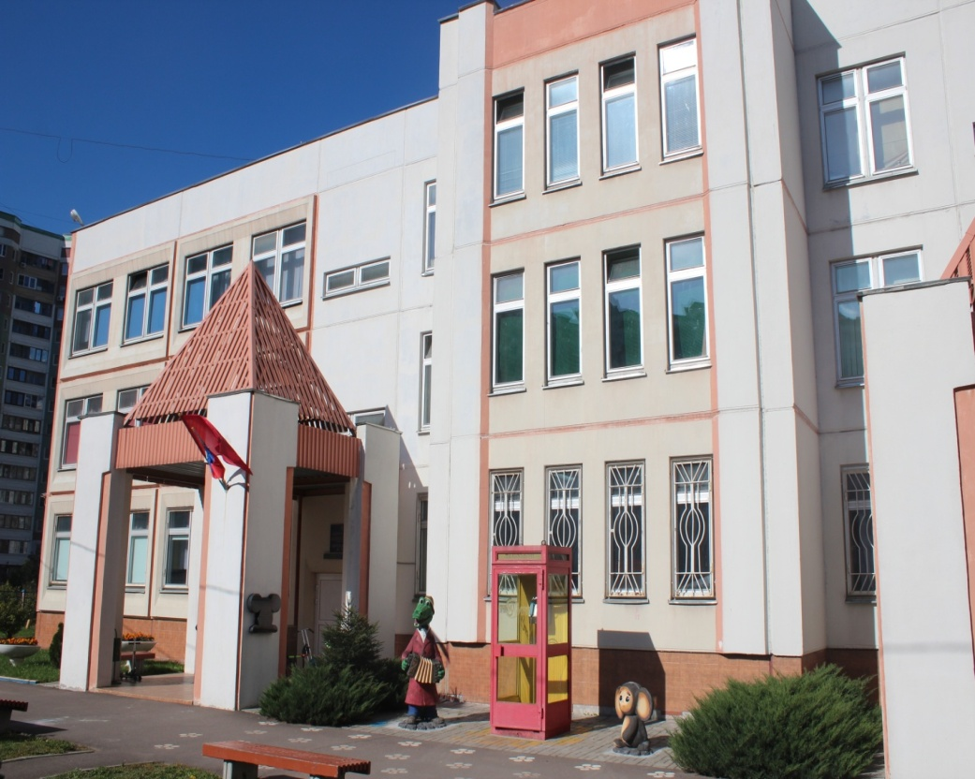**

**Информационно-познавательный блок:**

**29 мая 2008 года** на территории детского сада структурного подразделения № 2 ГБОУ СОШ № 2032 был открыт литературно-художественный музей «Квартира Чебурашки». Создатели музея: детский писатель Э.Н. Успенский, Московская городская таксофонная сеть, управа района «Косино-Ухтомский» (глава управы – Копылов В.Н.). У входа в детский сад нас встречают герои повести-сказки Э.Н. Успенского Чебурашка и крокодил Гена. Между Чебурашкой и крокодилом Геной стоит телефонная будка, подаренная МГТС, – временное жилище Чебурашки. Телефон предназначен для общения всех желающих с Чебурашкой. Нужно набрать номер 100, и вы услышите голос Чебурашки:

- Привет! Я Чебурашка! Как тебя зовут? Сколько тебе лет? Что ты любишь? У тебя есть друзья? Давай с тобой дружить? Приходи ко мне в музей!

Для больших и маленьких, взрослых и детей, всегда открыты двери в уютный наш музей. Нужно предварительно записаться по телефону: 8-499-721-69-01 (02).

Летом 2013 года во дворе дома по улице Святоозерская дом.4 создана аллея героев повести-сказки Э.Н. Успенского «Чебурашка и его друзья». Это настоящий дом друзей. Под открытым небом в этом доме живут сказочные герои Э.Н. Успенского: Чебурашка, крокодил Гена, старуха Шапокляк с крыской Лариской, лев Чандр, пионеры, Дворник, Милиционер. Ежедневно по аллее сказок прогуливаются родители с детьми, которые изучают, познают, исследуют, играют и находят друзей.

**Рекомендуемые мероприятия с детьми.**

**Объект 1. Детский сад «Дом дружбы» - музей «Квартира Чебурашки»**

**Экспозиции музея**:

1. Уличная экспозиция – телефонная будка. Каждый ребенок, посещающий детский сад или пришедший на экскурсию, может позвонить Чебурашке, набрав номер 100, рассказать ему о своих друзьях и о том, что его волнует.

**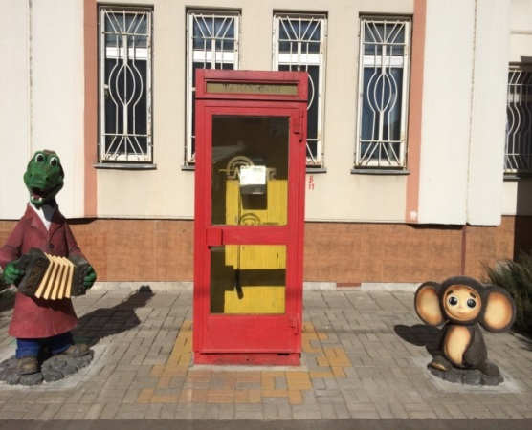**

2. Тропический лес – родина Чебурашки.

**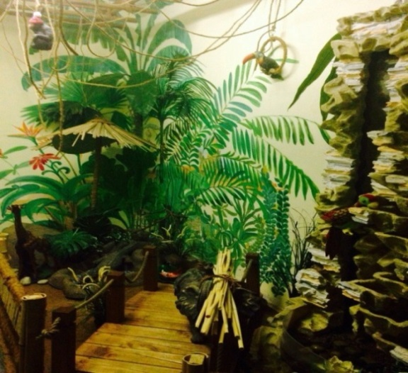**

3. Встреча Чебурашки и крокодила Гены.

**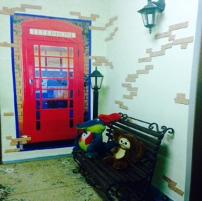**

4. Музей «Квартира Чебурашки».

В музее новый проект «Музейный сундучок». Это игровая программа для детей и родителей, разработанная для самостоятельного посещения музея (без экскурсионной группы). К сундучку прилагается иллюстрированный буклет-путеводитель, который содержит планы экспозиций, инструкции для самостоятельной игры, памятку и информационные справки для взрослых, задания и подсказки для детей.

**Выполнение действий в рабочих листах:**

* Игровой путеводитель по музею. (Рабочий лист № 1: 1.1; 1.2; 1.3; 1.4).
* Подчеркните животных, которые живут в тропическом лесу. (Рабочий лист № 2).

**Рабочий лист № 1. Музей «Квартира Чебурашки».** г. Москва, ул. Дмитриевского д.3А, тел.: +7 499 7216901 (02), e-mail: det-sad2550@yandex.ru

**(Рабочий лист 1.1)**

Привет! Меня зовут Чебурашка!

А как Вас зовут? \_\_\_\_\_\_\_\_\_\_\_\_\_\_\_\_\_\_\_\_

Нарисуйте меня!

**Рабочий лист № 1.1.** Я родился в тропическом лесу. Здесь много животных. Сосчитайте их!

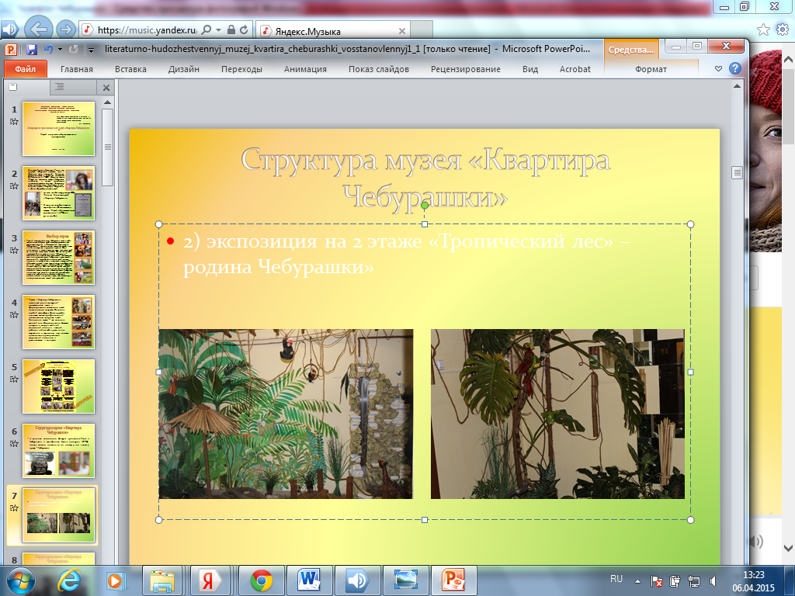 

**Рабочий лист 1.2.** Загадка на картинке. В трех вагончиках расположились герои трёх книг Эдуарда Успенского. Какие это книги?

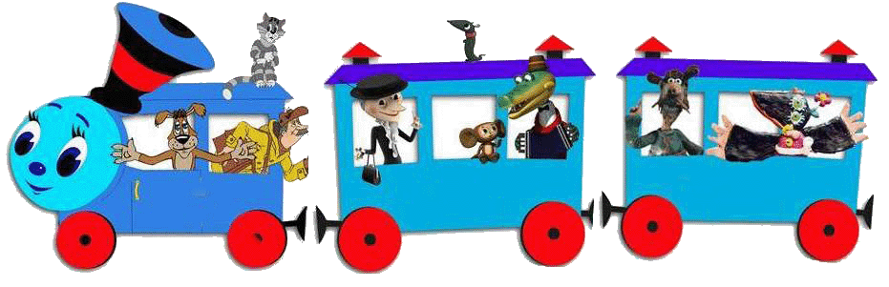

ДОСКА СКАЗОЧНЫХ ОБЪЯВЛЕНИЙ!

**Рабочий лист № 1.3.** Наше путешествие подходит к концу. Надеемся, что наш музей Вам запомнится. Что Вам больше всего понравилось? Напишите здесь:

|  |
| --- |
|  |
|  | |
|  | |
|  | |
|  | |
|  | |
|  | |
|  | |

Ждем Вас снова в гости!

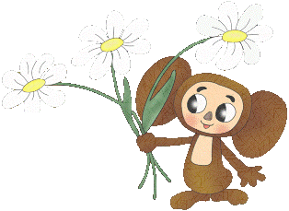

**Рабочий лист № 2. «Тропический лес»**

Назовите и подчеркните животных, которые живут в тропическом лесу.

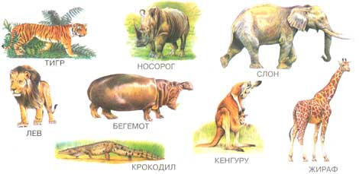 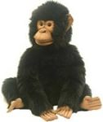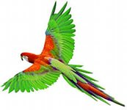 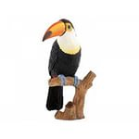

Отгадайте загадки.

1. По реке плывет бревно, ох и злющее оно…

2. Дятел я, но южных стран, а зовут меня…

3. Крючковатый клюв имеет, разноцветный, озорной, отгадайте, кто такой?

4. У него огромный рот, он зовется …

**Рабочий лист № 3. «Литературная викторина»**

Вспомните сказки. Посоревнуйтесь, кто будет лучшим знатоком сказок Эдуарда Успенского.

* Как называется произведение, которое начинается так: «В одном густом тропическом лесу жил да был очень забавный зверёк». («Крокодил Гена и его друзья».)
* Сколько лет было крокодилу Гене? (Пятьдесят.)
* Назовите адрес крокодила Гены. (Большая Пирожная улица, дом 15, корпус «Ы», звонить три с половиной раза.)
* Где работал крокодил Гена? (В зоопарке.)
* «Глаза у него были большие и желтые, как у филина, голова круглая, заячья, а хвост коротенький и пушистый, такой, какой бывает у маленьких медвежат». Какой это герой? (Чебурашка.)
* Кто такой Чебурашка? (Неизвестный науке зверь.)
* Откуда взялся Чебурашка? (Его привезли из южной страны в коробке с апельсинами.)
* Где жил Чебурашка? (В телефонной будке.)
* Где работал Чебурашка? (В магазине, привлекал внимание прохожих.)
* В какую игру любил играть крокодил Гена? (Крестики-нолики.)
* Назовите имя собаки, которой крокодил Гена и Чебурашка помогли найти друга. (Тобик.)
* Как зовут льва из сказочной повести «Крокодил Гена и его друзья»? (Чандр.)
* Что больше всего любил есть Чебурашка? (Апельсины.)
* Как звали крысу старухи Шапокляк? (Лариска.)
* Кому принадлежат слова: «Хорошими делами прославиться нельзя!» (Шапокляк.)
* Кто о себе сказал так: «Стреляю из рогатки по голубям. Обливаю прохожих из окна водой. И всегда-всегда перехожу улицу в неположенном месте»? (Шапокляк.)
* Сколько зол в день делала Шапокляк? (Пять.)

**Рабочий лист № 4. «Раскрась дом Чебурашки»**

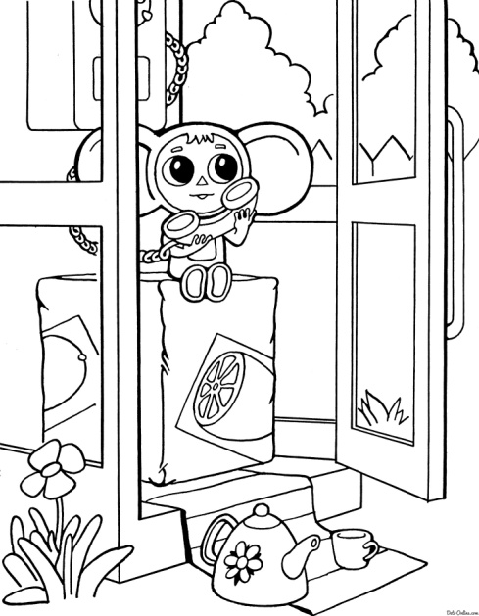

* Предложите детям поиграть в любимую игру крокодила Гены «Крестики – нолики».
* Создайте дом Дружбы для своих друзей.

**Объект 2. Аллея героев повести-сказки Э.Н. Успенского «Крокодил Гена и его друзья»**

**Игры:**

1. Игра «Море волнуется» (изображаем героев Эдуарда Успенского, которые представлены на аллее в виде скульптур). Перед началом игры выбирается водящий. Водящий отворачивается от остальных участников и громко говорит: «Море волнуется раз, море волнуется два, море волнуется три, фигура Чебурашки на месте замри!» В этот момент игроки должны замереть в той позе, в которой оказались. В этом случае победителем становится игрок, наиболее ярко проявивший свою фантазию.

2. Игры в мастерской исследователей.

3. Игры в мастерской художников. Предложите нарисовать героев Эдуарда Успенского с помощью природного материала: летом – песком, зимой – снегом, весной – камушками, осенью – листьями.

4. Мастерская читателей. Литературные встречи на скамейке рядом с любимыми героями. Обмен книгами, чтение стихов.

**Фотогалерея фрагментов для мероприятий с детьми:**

|  |  |  |  |
| --- | --- | --- | --- |
|  |  |  |  |
| C:\Documents and Settings\ст. вос-ль Татьяна\Рабочий стол\Аллея Успенского\IMG_5966.JPG | **C:\Documents and Settings\ст. вос-ль Татьяна\Рабочий стол\Аллея Успенского\IMG_5984.JPG** | **C:\Documents and Settings\ст. вос-ль Татьяна\Рабочий стол\Аллея Успенского\IMG_5977.JPG** | **C:\Documents and Settings\ст. вос-ль Татьяна\Рабочий стол\Аллея Успенского\IMG_5978.JPG** |

Музей «Квартира Чебурашки» det-sad2550@yandex.ru